Единый государственный экзамен по МАТЕМАТИКЕ
Ответом к заданиям 1—12 является целое чиспо или конечная
десятичная дроdь. Запишите чиспо в поле ответа в тексте раdоты, затем перенесите его в БЛАНК OTBETOB Х• I справа от номера соответствующего задания, начиная с первой клеточки. Каждую цифру, знак «жинус» и запятую пишите в отдельной клеточке в соответствии с приведённыжи в dяанке оdразцами. Единицъі измерений писать не нужно.
noaoan HZd‹

Профильный уровень

Инструкция по выполнению работы

Экзаменационная работа состоит из двух частей, включающих в себя
21 задание. Часть I содержит 8 заданий базового уровня сложности с кратким ответом. Часть 2 содержит 4 задания повышенного уровня сложности с кратким ответом и 7 заданий повышенного и высокого уровней сложности с развёрнутым ответом.
На выполнение экзаменационной работы по математике отводится 3 часа 55 минут (235 минут).
Ответы к заданиям 1—12 записываются по приведённому ниже образцу в виде целого числа или конечной десятичной дроби. Числа запишите в поля ответов в тексте работы, а затем перенесите в бланк ответов № 1.

TRCT: -0. & кі — 0 › 8

При выполнении заданий 13—19 требуется записать полное решение и ответ в бланке ответов № 2.
Все бланки ЕГЭ заполняются яркими чёрными чернилами.
Допускается использование гелевой, капиллярной или перьевой ручек.
При выполнении заданий можно пользоваться черновиком. Записи в черновике не учитываются при оценивании работы.
Баллы, полученные Вами за выполненные задания, суммируются. Постарайтесь выполнить как можно больше заданий и набрать наибольшее количество баллов.

Желаем успеха.!

Справочные материалы
ЅіП2Я-СОЅ2Я = 1
SIП ЙО Й SlП О • COS О
cos 2п = cos 2 п — sin2 п

В доме, в котором живёт Петя, один подъезд. На каждом этаже по шесть квартир. Петя живёт в квартире 45. На каком этаже живёт Петя?

Ответ:
N•lñ lH ¿› ıqH
2 При работе фонарика батарейка постепенно разряжается и напряжение в электрической цепи фонарика падает. На рисунке показана зависимость
напряжения в цепи от времени работы фонарика. На горизонтальной оси отмечается время работы фонарика в часах, на вертикальной оси напряжение в вольтах. Определите по рисунку, на сколько вольт упадёт напряжение с 6-гo по 56-й час работы фонарика.
sz6o1
f
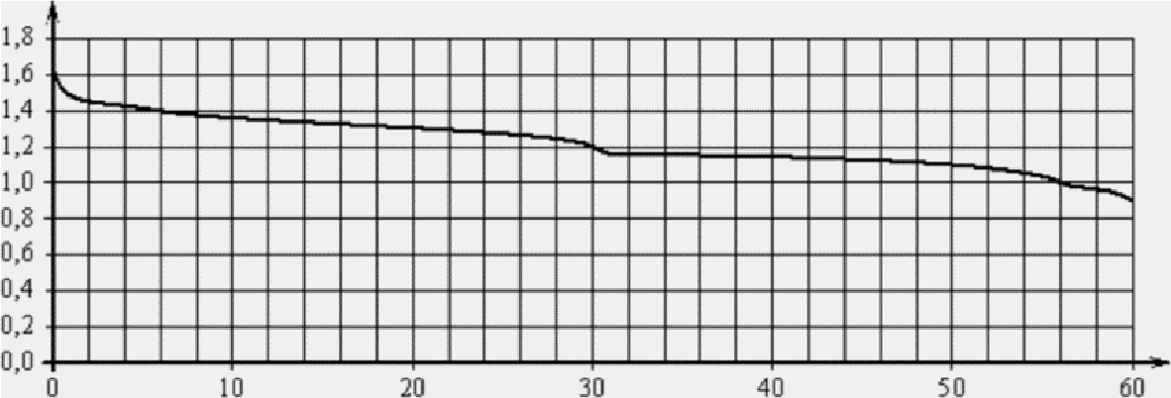
Ответ:

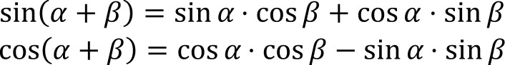

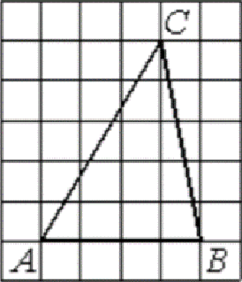
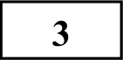 На клетчатой бумаге с размером клетки 1х1 изображён треугольник ABC. Найдите длину его
средней линии, параллельной стороне AB.

Ответ:
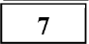 На рисунке изображён график дифференцируемой функции у = f(х),
определённой на интервале (—3; 8). Найдите точку из отрезка [—2; 5], в
noaoan HZd‹
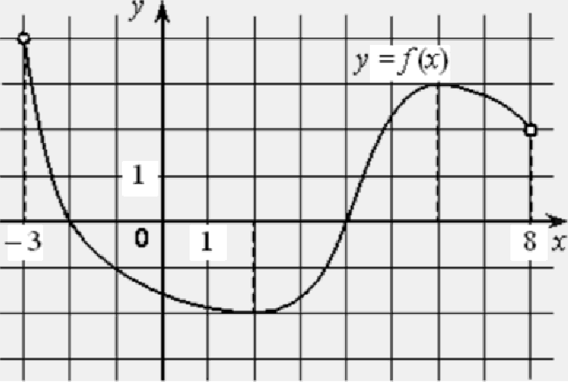
которой производная функции f(х) равна 0.

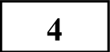 Фабрика выпускает сумки. В среднем 19 сумок из 160 имеют скрытые дефекты. Найдите вероятность того, что купленная сумка окажется без дефектов. Результат округлите до сотых.
Ответ:

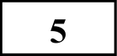 Найдите корень уравнения
1 1

5+ + 8 3’ 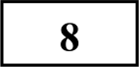
Ответ:

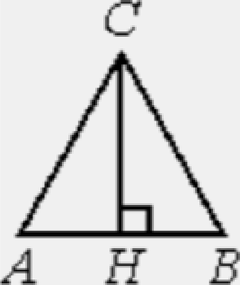
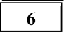 В равностороннем треугольнике ABC высота CH равна
453. Найдите AB.
Ответ:

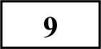

Ответ:

В кубе ABCD А В С D найдите угол между прямыми CD и AD. Ответ дайте в градусах.
sz6o1
f
N•lñ lH ¿› ıqH
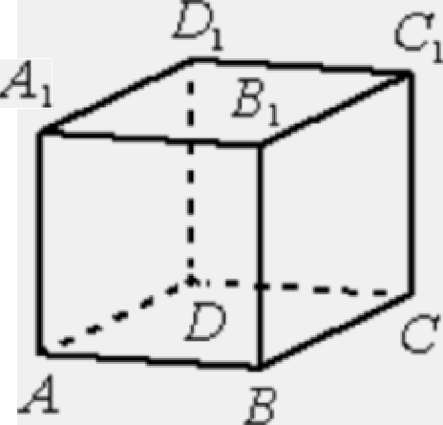

Ответ:

Найдите значение выражения

20° 3 52 : 4°"’.

Ответ:

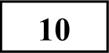 В розетку электросети подключена электрическая духовка, сопротивление которой составляет R —— 60 Ом. Параллельно с ней в розетку
предполагается подключить электрообогреватель, сопротивление которого R (в Ом). При параллельном соединении двух электроприборов с сопротивлениями R н R их общее сопротивление вычисляется по
Частъ 2

формуле R

общ — Rj + Ry '
Для нормального функционирования электросети

общее сопротивление в неё должно быть не меньше 10 Ом. Определите наименьшее возможное сопротивление R2 электрообогревателя. Ответ дайте в омах.
Ответ:

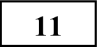 В сосуд, содержащий 10 литров 24-процентного водного раствора некоторого вещества, добавили 5 литров воды. Сколько процентов составит
концентрация получившегося раствора?
Ответ:

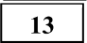
Для записи решений и ответов на задания 13—19 используйте БЛАНК OTBETOB X• 2. Запишите сначала номер выпояпяемого задания (13, 14 п т. д.), а затеж полное оdоснованное решение и ответ. Ответъі записывайте чётко и разdорчиво.

134
а) Решите уравнение 6sin2 x + 7 cos х — 1 = 0.
6) Найдите все корни этого уравнения, принадлежащие отрезку 7< 5п
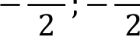

В основании четырехугольной пирамиды SABCD лежит прямоугольник
ABCD со сторонами AB —— 4 и BC —— 6. Длины боковых рёбер пирамиды
НA —— 3, 5B —— 5, SD —— 35.
а) Докажите, что SA — высота пирамиды.
6) Найдите расстояние от вершины А до плоскости SBC.

132 Найдите наименьшее значение функции
у = 19 + 192x — х З на отрезке [—8; 8].
Ответ:

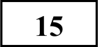 Решите неравенство 13 — 5 3‘
9* — 12 3* + 27 "

0,5.

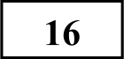 В трапеции ABCD точка Е — середина основания AD, точка М — середина боковой стороны AB. Отрезки СЕ и DM пересекаются в точке О.
Не забудьте перенести все ответъі в бланк ответов Х• I в
соответствии с инструкцией по выполнении работы.
а) Докажите, что площади четырёхугольника AMOE и треугольника COD
равны.
6) Найдите, какую часть от площади трапеции составляет площадь четырёхугольника AMOE, есян BC —— 3, AD —— 4.

137 В июле 2016 года планируется взять кредит в банке на четыре года в размере S млн рублей, где S — целое число. Условия его возврата таковы:
О проекте «Пробный ЕГЗ каждую неделю»
Данный ким составлен командой всероссийского волонтёрского проекта
«EFЭ 100 баллов» https://vk.com/epe100ballov и безвозмездно распространяется для любых некоммерческих образовательных целей.

Нашли ошибку в варианте?
Напишите нам, пожалуйста, и мы обязательно её исправим!
Для замечаний и пожеланий: 10175642 35994595 (также доступны другие варианты для скачивания)
noaoan HZd‹

каждый январь долг увеличивается на 15% по сравнению с концом предыдущего года;
— с февраля по июнь каждого года необходимо выплатить часть долга;
— в июле каждого года долг должен составлять часть кредита в соответствии со следующей таблицей.
¿› ıqH

Месяц и год | Июль  2016 | Июль  2017 | Июль  2018 | Июль  2019 | Июль  2020
Долг (в млн  рублей) | S | 0,8d | 0,5S | 0,1S | 0

Найдите наибольшее значение S, при котором общая сумма выплат будет меньше 50 млн рублей.
N•lñlH
СОСТАВИТЕЛЬ ВАРИАНТА:
ФИО: | Евгений Пифагор
Предмет: | Математика
Стаж: | 6 лет репетиторской деятельности
Регалии: | Основатель проекта Школа Пифагора  Трижды победитель олимпиады по высшей математике среди всех студентов Тольяттинского государственного университета
Аккаунт BK: | https://vk.com/eugene10
Сайт и доп. информация: | https://youtube.com/ШкoлaПuфaropa

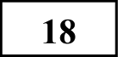 Найдите все значения п, для каждого из которых уравнение
f
х* 0 -1- (в — 2 | т |) 5 ]_ 2 2 т -1- о = 0
sz601
имеет более трёх различных решений.

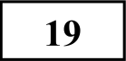 Даны п различных натуральных чисел, составляющих арифметическую прогрессию (п й 3).
а) Может ли сумма всех данных чисел быть равной 10?
6) Каково наибольшее значение п, если сумма всех данных чисел меньше 1000?
в) Найдите все возможные значения п, если сумма всех данных чисел равна 129.

Система оценивания Ответы к заданиям 1-19

Каждое из заданий 1—12 считается выполненными верно, если экзаменуемый дал верный ответ в виде целого числа или конечной десятичной дроби. Каждое верно выполненное задание оценивается 1 баллом.
Верно выполненные задания 13-15 максимум оцениваются в 2 балла, задания 16-17 — в 3 балла, а задания 18-19 — в 4 балла.
№  задания | Ответ
i | 8
2 | 0,4
3 | 2
4 | 0,88
 | —1
6 | 90
7 | 2
8 | 90
9 | 0,8
i 0 | 12
11 | 16
12 | -1005
13 | а) + 2пп, — + 2пп; п С Z.
14 | 2,4
15 | (0] U (1; 2)
16 | 2
17
18 | п
19 | а) Да, например, 1 2 3 4, б)  44,  в) 3; 6

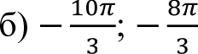

36

o < < i
Решения и критерии оценивания заданий 13—19

Количество баллов, выставленных за выполнение заданий 13—19, зависит от полноты решения и правильности ответа.
noaoan HZd‹
Общие требования к выполнению заданий с развёрнутым ответом: решение должно быть математически грамотным, полным, все возможные случаи должны быть рассмотрены. Методы решения, формы его записи и формы записи ответа могут быть разными. За решение, в котором обоснованно получен правильный ответ, выставляется максимальное количество баллов. Правильный ответ при отсутствии текста решения оценивается в 0 баллов. Эксперты проверяют только математическое содержание представленного решения, а особенности записи не учитывают.
¿› ıqH
При выполнении задания могут использоваться без доказательства и ссылок любые математические факты, содержащиеся в учебниках и учебных пособиях, входящих в Федеральный перечень учебников, рекомендуемых к использованию при реализации имеющих государственную аккредитацию образовательных программ среднего общего образования.
f
N•lñlH

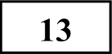 Решение задания
sz601
а) Решите уравнение 6sin'x + 7 cos х — 1 = 0.
б) Найдите все корни этого уравнения, принадлежащие отрезку 7п 5п
2 2

а)

sп 2c -F cos2‹i= 1
6 (1 — cos2 x) + 7 cos х — 1 = 0
6 — 6cos 2 x + 7 cos х — 1 = 0
—6cos 2 x + 7 cos х + 5 = 0

Пусть cos х = t
—6t 2 + 7t + 5 = 0
D —— b 2 — 4пс —— 49 + 120 = 169 = 132

t= —b + CD = —7+ 13 1
Решение задания

' 2n 12
=——
2
134

t2 =
—b — CD =
—7 — 13 = 5 (не подходит)
В основании четырехугольной пирамиды SABCD лежит прямоугольник

2n —12 3
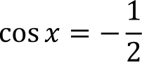
2к + 2пп; п С Z 3
2 2пп; п С Z
6)
ABCD со сторонами AB —— 4 и BC —— 6. Длины боковых ребер пирамиды
SA —— 3, SB —— 5, SD —— ЗА.

а) Докажите, что SA — высота пирамиды.
6) Найдите расстояние от вершины А до плоскости SBC.

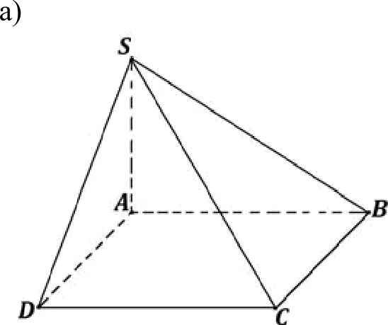
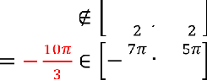
Подберём корни для х —— 2 + 2пп; п С Z
s
¿› ıqH
noaoan HZd‹

Если п = —3, то х —— — 6п Если п = —2, то х = — 4п
16<
3
7п Ѕтг

1 2
N•lñlH

Если п = —1, то х = 2 — 2к = — 4 if — 7 ; —
f

Подберём корни для х = — 2 -1- 2пп; п С Z
sz601

s
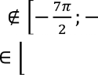
2 14к 5г
Заметим, что в а ABC выполняется теорема Пифагора:

Если п = —2, то х = — s — 4к = —
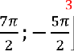
Если п = —1, то х —— — — 2п = — 8r

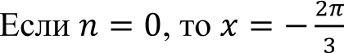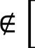

2
7тг Ѕтг
2 ’ 2
ЅВ 2 — SA’ + AB’
52 32 -1- 42
25 = 9 + 16
25 = 25

Ответ: а) 2r + 2пп, — 2д + 2пп; п С Z. б) — 10г 8r
Содержание критерия |  |  |  |  | Баллы
Обоснованно получены верные ответы в обоих пунктах |  |  |  |  | 2
Обоснованно получен верный ответ в пункте а или в  пункте 6  ИЛИ  Получены неверные ответы из-за вычислительной ошибки, но при этом имеется верная последовательность всех шагов решения обоих пунктов — пункта п и пункта б |  |  |  |  | 1
Решение не соответствует  перечисленных выше | ни | одному | из | критериев, | 0
Максимальный балл |  |  |  |  | 2

=> а ABC — прямоугольный и zSЛB —— 90° по теореме, обратной теореме Пифагора

Заметим, что в а ADS выполняется теорема Пифагора:
SD 2 = ЅА 2 + AD’
(35)' = 32 + 62
45 = 9 + 36
45 = 45
=> а ADS — прямоугольный и rSAD —— 90° по теореме, обратной теореме Пифагора

1
noaoan HZd‹
SAB С “‘ SB С ‘

AC —— 3+AB 2
В 3 2 = 3+42
62 = 5 (по теореме Пифагора)

Если прямая перпендикулярна к двум пересекающимся прямым, лежащим в плоскости, то она перпендикулярна к этой плоскости
SA AB(т. кk. ABS и а ADS — прямоугольные)
SA AD
AB С AD —— А
=> SA ABC)
=> SA — высота пирамиды
■
f
SC —— ЅА 2+ A6 2 — ЗА + 5 s - 6 (по теореме Пифагора) Заметим, что в а SBC выполняется теорема Пифагора:
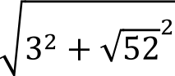
SO 2 = SB 2 + ВС 2
2
6 = 52 _( 62
61 = 25 + 36
¿› ıqH
61 = 61
—> а SBС — прямоугольный и z5BC —— 90° по теореме, обратной теореме Пифагора

1 1 4 6
N•lñlH
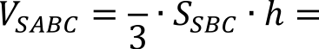
SABС “‘ ABC- А S — 3 ' 2 ” 3 = 12

б)
Расстояние от вершины А до плоскости SBC — это высота пирамиды SABC
с основанием SBC
Пусть h — искомое расстояние
1

5/i = 12
/і = 2,4
1 5 6
3 2

E=5E

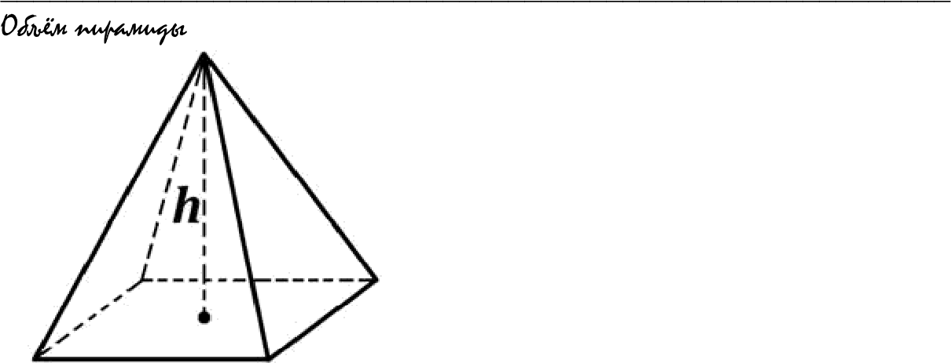
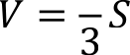
1
основания '
Найдём объём пирамиды SABC двумя способами: 1

Ответ: 2,4

перечисленных выше
sz601
Содержание критерия | Баллы
Обоснованно получен верный ответ в обоих пунктах | 2
Верно доказан пункт п.  ИЛИ  Верно решён пункт 6 при отсутствии обоснований в пункте а | 1
Решение не соответствует ни одному из критериев, | 0
 | 2

Макси.пальный балл

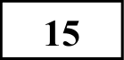 Решение задания
Решите неравенство 13 — 5 3‘
9* — 12- 3* + 27 "

Пусть 3* = t

0,5.
¿› ıqH

з* = з0 х = 0
3 < 3* < 9

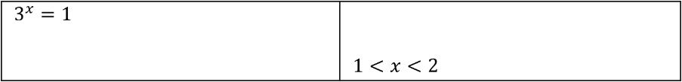
з1< з• <з 2
noaoan HZd‹

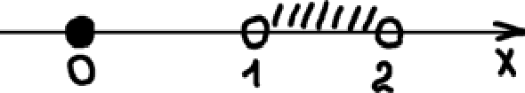
13 — St 1
t 2 — 12 t + 2 7 — — Е 0
2

26 — 10t — t* + 12t 27
2(t 2 12t -F 27)

2(t 2 — 12t + 27) > 0
—(t — 1)2
2(t 2 — 12t + 27)

t = 1

0

t 2 — 12 t + 27 0

Ответ: (0] U (1; 2)
N•lñlH

Содержание критерия |  |  |  |  | Баллы
Обоснованно получен верный ответ |  |  |  |  | 2
Решение содержит вычислительную ошибку, возможно,  приведшую к неверному ответу, но при этом имеется верная последовательность всех шагов решения |  |  |  |  | 1
Решение не соответствует  перечисленных выше | ни | одному | из | критериев, | 0
Максимальный балл |  |  |  |  | 2

D —— (—12)-2 —- 4 1
12 + 6
t 4 2 —9

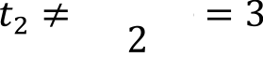
12-6
27 = 36
136
Решение задания

В трапеции ABCD точка Е — середина основания AD, точка /tI — середина боковой стороны AB. Отрезки СЕ и DM пересекаются в точке О.
sz601
f
а) Докажите, что площади четырёхугольника AMOE и треугольника COD
равны.
6) Найдите, какую часть от площади трапеции составляет площадь четырёхугольника AMOE, если BC —— 3, AD —— 4.

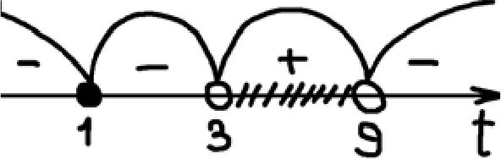

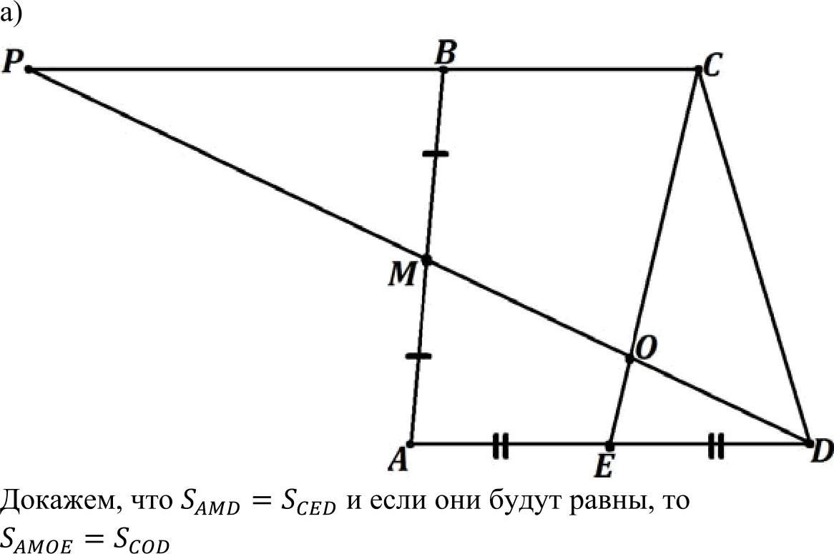

HycTs /I — BsicoTa, onyiue as Hr Bepmu bi C na ED B a CED
,
aA
Tor a h — Bblco+a, onyiiteHHa» in BepuiiiHbi M ria AD B a AMD
sz601

ö AMD ——k PBM RO CTOpo e H pByM npHnewaiiiHM K Hen yrnaM
BM —— AM
noaoan HZd‹
z PMB —— zAMD — aepTHKanbHbie
z PBM —— zMAD — HaxpecT nemaujHe

PB —— AD —— 4

b COP ——b DOE no pByu yrnaM
zPOC —— ID OE — BepTi4xanb bie
z PCO —— nDEO — aKpecT nemauj e
¿› ıqH

CO CP
EO DE
N•lñlH

CO BC + PB

EO 1- AD
f

1
SAMD “ 2 AD

1
h AD- h

2 4

1 1
EO |  | 1 4
 |  | 2
CO |  | 7
EO |  | 2

AD- h
CO 3 -P 4

SCED
- DE- h —— 2
- AD-

2 4

’AMD ’CED
SAP OE + S DOE —— S COD + S DOE
=>

’AMOE ’CO D

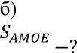
ABCD

Hpouie aiiTii SCOD 'ieM SATO

HycTb DM M BC —— P

HycTi•
EO —— 2x
CO —— 7+
Torpa
CE —— 9x

/l — BsicoTa B a CED
2 /t — BbicoTa B a DEO

SCOD — S CED— 5 DEO

1 1
noaoan HZd‹
S
выполнен
Решение не соответствует  перечисленных выше | ни | одному | из | критериев, | 0
Максимальный балл |  |  |  |  | 3

CED - DE- h —— 2 2 /t = h
1 2 1 2 2

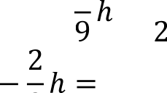
S D EO " 2 DE -
7
S C0 D " 9 — h
9
BC + AD
2 9 9

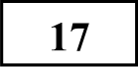
Решение задания

SABCD 2 '
7
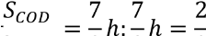
SABCD “ 2 2
SABCD 9 2 9

S AM О Л S COD
ABCD AB CD

S AM О Е
5 АВCD

Ответ: 2
9
В июле 2016 года планируется взять кредит в банке на четыре года в размере S млн рублей, где S — целое число. Условия его возврата таковы:

— каждый январь долг увеличивается на 15% по сравнению с концом предыдущего года;
¿› ıqH
— с февраля по июнь каждого года необходимо выплатить часть долга;
— в июле каждого года долг должен составлять часть кредита в соответствии со следующей таблицей.
f
N•lñlH

Месяц и год | Июль  2016 | Июль  2017 | Июль  2018 | Июль  2019 | Июль  2020
Долг (в млн  рублей) | 5 | 0,8S | 0,5S | 0,1S | 0

Найдите наибольшее значение S, при котором общая сумма выплат будет меньше 50 млн рублей.
sz601

Пусть

1 январ—я день начисления процентов
Содержание критерия | Баллы
Имеется верное доказательство утверждения пункта а и  обоснованно получен верный ответ в пункте б | 3
Получен обоснованный ответ в пункте б  ИЛИ  Имеется верное доказательство утверждения пункта а и при обоснованном решении пункта б получен неверный ответ из-за арифметической ошибки | 2
Имеется верное доказательство утверждения пункта а,  При обоснованном решении пункта б получен неверный ответ из-за арифметической ошибки,  ИЛИ  Обоснованно получен верный ответ в пункте б с  использованием утверждения пункта п, при этом пункт а не | 1

1 апреля— день выплаты части долга

Составим таблицу как изменялась сумма долга:
Число | Сумма долга
01.07.2016

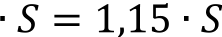
2017 год
01.01.20l7 | 15  1 + 100

01.04.2020 | -0,115 | S | — | 0 = | 0,115 | S

Общая сумма выплат должна быть меньше 50 млн рублей
noaoanHZd‹
01.04.2017
01.07.2017 - | 0,8 S

=> (по условию)
=>
01.04.2017 | 1,15 | S | — | 0,8 | S | —— | 0,35 | S

- 0,35
- 1,36
S +- 0,42
S < 50
S + 0- ,475
S + 0- ,115
S < 50 млн

2018 год
01.01.2018 | 1,15- |  | 0,8 S ——- 0,92 | S
01.04.2018
01.07.2018 | 0,5 S

=>

01.04.2018 | 0,92 | S | — | 0,5 | S | —— | 0,42 | S

2019 год
01.01.2019 | - 1,15 0,5 5 —— -0,575 5
01.04.2019
01.07.2019 | 0,1 S

=>

01.04.2019 | -0,575 | S-— | 0,1 | S | = | -0,475 | S

20209 год
S < 5000
136
¿›ıqH
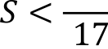
625

S < 36 13
37

Требуется найти наибольшее подходящее целое S
N•lñlH

5 —— 36

Ответ: 36
ST601
Содержание критерия |  |  |  |  | Баллы
Обоснованно получен верный ответ |  |  |  |  | 3
Верно построена математическая модель, решение сведено  к исследованию этой модели, получен неверный ответ из-за вычислительной ошибки  ИЛИ  Получен верный ответ, но решение недостаточно обоснованно |  |  |  |  | 2
Верно построена математическая модель и решение  сведено к исследованию этой модели, при этом решение может быть не завершено |  |  |  |  | 1
Решение не соответствует  перечисленных выше | ни | одному | из | критериев, | 0
Максимальный балл |  |  |  |  | 3

01.01.2020 | 1,15 0,1 S —— 0,115 S
01.04.2020
01.07.2020 | 0

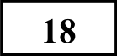 Решение задания
Найдите все значения п, для каждого из которых уравнение
х’ 0 + (а — 2 х )5 + x 2 — 2 х + п = 0
имеет более трёх различных решений. (т')5 -b (п — 2 Ј х Ј)5 -b х' — 2 Ј х Ј -b п = 0 ( 2) 5 ]_ 2 (о — 2 | х |) 5 + 2 | т | — о
(32)5+ 2 (2 \ х \ — в)’ -1- (2 |х | — в)

Пусть

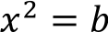
2 |т | — о = с
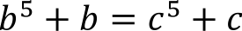

Рассмотрим функцию f(t) —— t + t
f(h) —— b 5 + b
f(с) —— с’ + с

f(b) —— f(с)

Исследуем функцию f(t) —— t + t на монотонность:
f (t) —— 5t’ + 1
Заметим, что данная производная всегда положительна при любом I
=>
Функция f(t) возрастает на всей числовой прямой t Например,

Найдём f(—4)
¿› ıqH
noaoan HZd‹
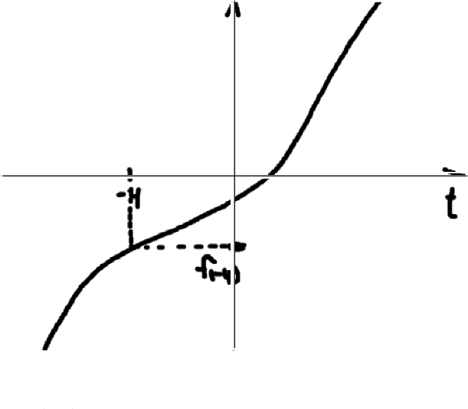
Очевидно, что значений функции в любой другой точке будет отличаться
N•lñlH
от f(—4)

f(b) —— f(с)
f
=>
sz601

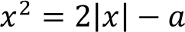
x 2 — 2 |х | -1- о = 0
Јх Ј 2 — 2 Јх Ј + п = 0
Данное уравнение должно иметь й 4 решений

Пусть х) = t

t2 _ 2t+ о = о

Если
t 2 — 2t -1- п = 0 не имеет корней
Јх Ј2 — 2 Ј х Ј -1- п = 0 не имеет корней

Если
t2 — 2t -1- п = 0 имеет 1 положительный корень, то Јх Ј' — 2 Ј х Ј -1- п = 0 имеет 2 корня

Если
HhO 6Od HH3dA
значений а, отличающееся от искомого конечным числом
точек
С помощью верного рассуждения получены все граничные  точки искомого множества значений а | 2
Верно получена хотя бы одна граничная точка искомого  множества значений а | 1
Решение не соответствует ни одному из критериев,  перечисленных выше | 0
Максимальный балл | 4

t' — 2t + п = 0 имеет 2 положительных корня, то х Ј2 — 2 х Ј + п = 0 имеет 4 корня
(только такой вариант нам подходит)

=>
D > 0
4 — 4n > 0
4n < 4

2 -b 4 — 4n 2 -1- 2 1 — п
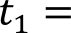
2 = 2 =l + 1-ii

2— 4—4o 2—2 1—n
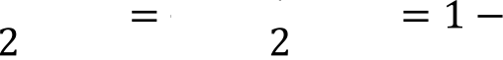
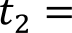 1—n
139
Решение задания

Даны п различных натуральных чисел, составляющих арифметическую прогрессию (п й 3).

Заметим, что t1 является положительным при любом п < 1
=>
t, даст нам х, и x2 (противоположные числа из-за модуля)

t 2 должно быть положительным
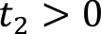
1 — 1 — п > 0

< i — п < 1
—1 < —п < 0
- < п < i
to даст нам xc и ху (противоположные числа из-за модуля) при любом
0 < о < 1

Ответ:0<0<l
а) Может ли сумма всех данных чисел быть равной 10?
6) Каково наибольшее значение п, если сумма всех данных чисел меньше 1000?
S Z601 f
N•
в) Найдите все возможные значения п, если сумма всех данных чисел равна 129.

Арифметическая прогрессия состоит из натуральных чисел

m й 1
d й 1

а)

nq = m + d(п — l)

Если п = 3, то

' 3 1 + d(3 — 1) = п, + 2d
Содержание критерия | Баллы
Обоснованно получен правильный ответ | 4
С помощью верного рассуждения получено множество | 3

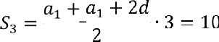

(2n + 2d) 3 = 20
Если первая скобка имеет значение 10, то п < 200
=>
noaoanH3d‹
Чем меньше значение скобки— тем больше п

Нам нужно брать как можно меньшие значения m и d, т.к. мы ищем

(m + d-)
3 = 10
наибольшее значение п

Зп, + 3d —— 10
=>
Нет решений в натуральных числах

Если п = 4, то
up = m + d(4 — 1) = m + 3d

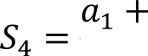
+ 3d 4 = 10
2

Пусть

m = 1
d = 1

Тогда
- (2 -1 -Р 1

(п-— 1))

п < 2000
wnx¿ıqH

(2n, + 3d) 2 = 10 4п1 + 6d —— 10

m = 1
d = 1

Получаем прогрессию: 1 2 3 4

1 + 2 + 3 + 4 = 10

Может

6)
Sq < 1000

m -1- m -I- d(п — 1)
2 < 1000

(п -1- 1) п < 2000
IO
f
п' + п — 2000 < 0 п' + п — 2000 = 0 D —— 8001
ST601
—1 — 83001

2
—1 + 83001
П2 2

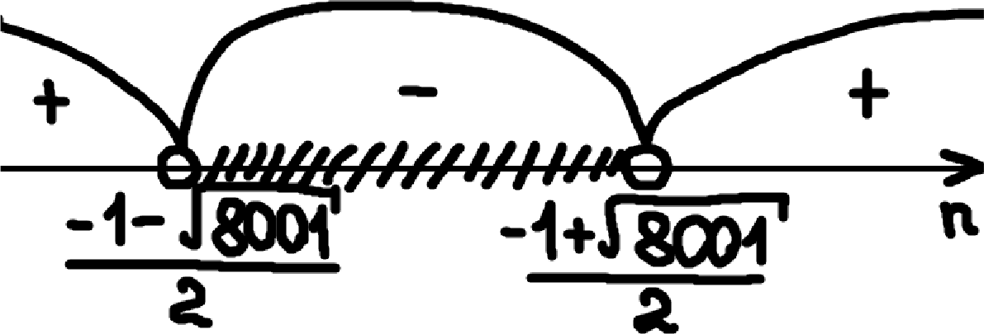

(2n, + d(n-— 1))
п < 2000
—1 — 83001 —1 + 83001
П

2 2
Если первая скобка имеет значение 100, то п < 20

Отбросим левую границу двойного неравенства, т.к. п й 3 по условию
1 —b-1 —F 1
(45 — 1)

=>
—1 + 83001

- 23
2 - 45 < 1000
45 < 1000

1035 < 1000

Оценим значение дроби:
89 < 83001 < 90
88 < —1 + 83001 < 89
—1 + 83001
44 < 2 < 44,5
Наибольшее целое п, удовлетворяющее неравенству
2
<
противоречие
=>
п = 45 не подходит

)
5q —— 2m -b d(п — 1)
2

П = 129
noaoanH3d‹

—1 + 83001

(2п, -1- d(п
-— 1))
п = 258

Разложим 258 на простые множители:
¿ıqH

Проверим:

ві = 1
d = 1
п=44

S44 < 1000

1 + -1 + 1 (44 — 1)
2 44 < 1000
(2 -+ 43) 22 < 1000

990 < 1000
=>
п = 44 подходит

Проверим m = 1
d = 1
п = 45

545 < 1000
25-8 =- 1- 2 3 43 IO

Есть несколько вариантов какое значение может принимать п:
ST601
п = 1
п = 2
Не подходят, т.к. по условию п й 3
Вариант #1 Если п = 3
(2n + d(3 — 1)) 3 = 258 6n, + 6d —— 258
no + d —— 43
Подходит, например

m = 1
d = 42
1 43 85
Вариант #2 Если п = 6
(2n, + d(6 — 1)) 6 = 258
12 n1 + 30d = 258
2n + 5d —— 43
Подходит, например

m = 19
noaoanH3d‹
перечисленных выше
Максимальный балл | 4

d = 1
19 20 21 22 23 24
Вариант #3 Если п = 43
(2n, + d(43 — 1)) 43 = 258 86п, + 1806d = 258
Не подходит Вариант #4 Если п = 86
(2n + d(86 — 1)) 86 = 258
¿ıqH
172 n1 + 7310d = 258
Не подходит Вариант #5 Если п = 129
(2n, + d(129 — 1)) 129 = 258
Не подходит IO
Вариант #6
Если п = 258
ST601
(2n + d(258 — 1)) 258 = 258
Не подходит

Ответ: а) Да, например, 1 2 3 4, 6) 44, в) 3; 6
Содержание критерия |  |  |  |  |  |  | Баллы
Верно получены все перечисленные (см. критерий на 1  балл) результаты |  |  |  |  |  |  | 4
Верно получены три из перечисленных (см. критерий на 1  балл) результатов |  |  |  |  |  |  | 3
Верно получены два из перечисленных (см. критерий на 1  балл) результатов |  |  |  |  |  |  | 2
Верно получен один из следующих результатов:  - обоснованное решение п. а;  - обоснованное решение п. 6;  - искомая оценка в п. в;  - пример в п. в, обеспечивающий точность предыдущей оценки |  |  |  |  |  |  | 1
Решение | не | соответствует | ни | одному | из | критериев, | 0

